**人教版语文一年级上册拼音练习卷**

测试时间：90分钟 测试满分：100分

测试等级：A级：90分以上 B级：71分-89分 C级：60-70分 D级：60分以下

|  |  |  |  |  |  |
| --- | --- | --- | --- | --- | --- |
| 题 号 | 一 | 二 | 三 | 四 | 总 分 |
| 得 分 |  |  |  |  |  |

****

**一、。56分**

1、，。8分

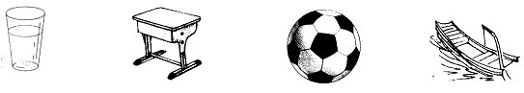

bei zhuo qiu chu**ɑ**n

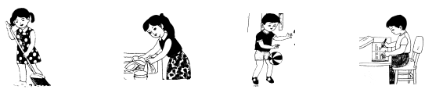

sh**ɑ**o xi p**ɑ**i xie

2、 。10分

**f q en t ui er s ong ɑo zh**

|  |  |  |  |  |  |  |
| --- | --- | --- | --- | --- | --- | --- |
|  |  |  |  |  |  |  |
|  |  |  |  |  |  |  |
|  |  |  |  |  |  |  |

|  |  |  |  |  |  |  |
| --- | --- | --- | --- | --- | --- | --- |
|  |  |  |  |  |  |  |
|  |  |  |  |  |  |  |
|  |  |  |  |  |  |  |

3、，。10分

**ei—ie ɑo—ɑi iu---ui 　 ɑn -- ɑnɡ un -- ün**

4、。，。9

**En en ɑnɡ ün**

**enɡ un ɑn onɡ in inɡ**

5、。9分

**xuě rén mié huā　　　　　　　 wū ɡūi**

**xüě rén méi huā wū ɡuī**

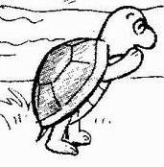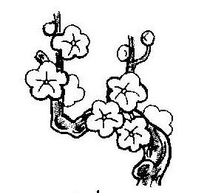SO01380_

6、，。（4分）

ɡ— u— ā 　 q — 　qún

x— —ǎn xuǎn j— ǘ

7、 。6分

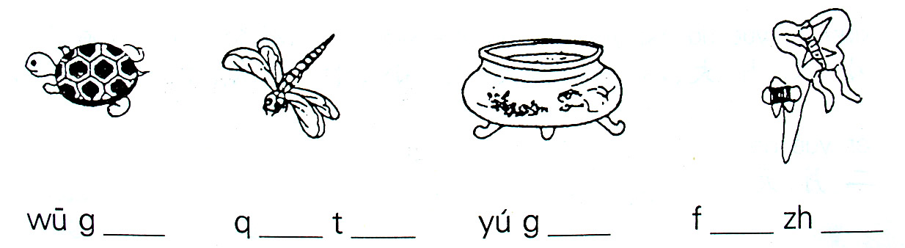

**二、**。**24分**

1、， ＿＿。（）8分

qù shànɡ bān hǎo mɑ 　　 qǐnɡ 　　 xiè xie nǐ

zǒu le bú kè qi duì bù qǐ méi ɡuān xi

2、 ，

，，。

，。

（1）、：8分

（ ），（　　　　　　　）。

（2）、：8分

？。

**三、。10分**

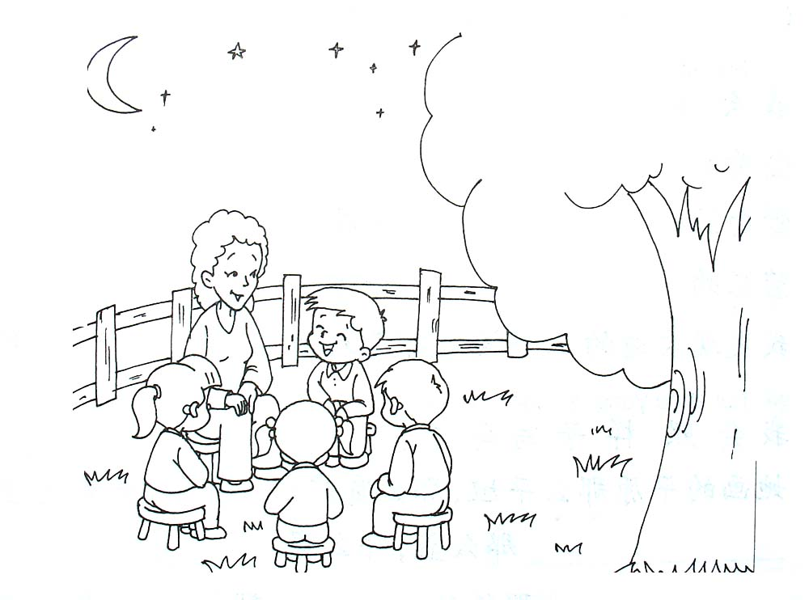，，？？，。

**四、。10分**

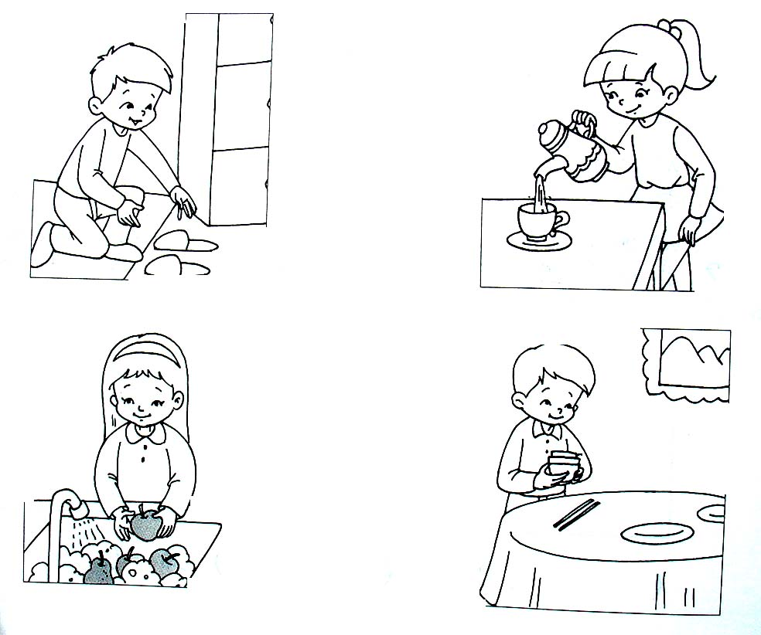，。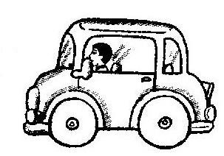

bà bɑ zài kāi qì chē。 \_\_\_\_\_\_\_\_\_\_\_\_\_\_\_。 \_\_\_\_\_\_\_\_\_\_\_\_\_\_。

***答完了吗？要认真检查呀！这样才是最棒的。***

*答完了吗？要认真检查呀！这样才是最棒的。*